○○のホームページから無料でセミナーがご覧いただけます

○○のＷＥＢセミナーを利用して経営に役立てよう

お問い合せ　○○○まで　**ＴＥＬ：00-0000-0000**

http://



○○のホームページから

← こちらのバナーをクリック！

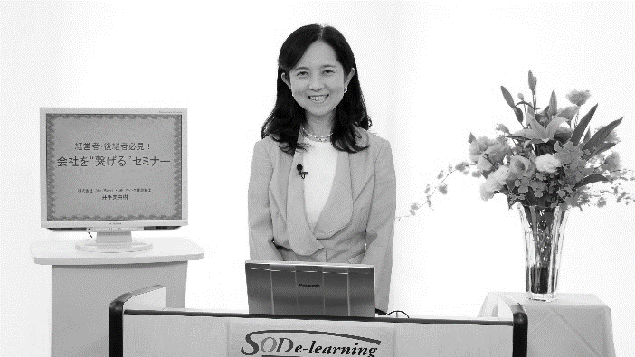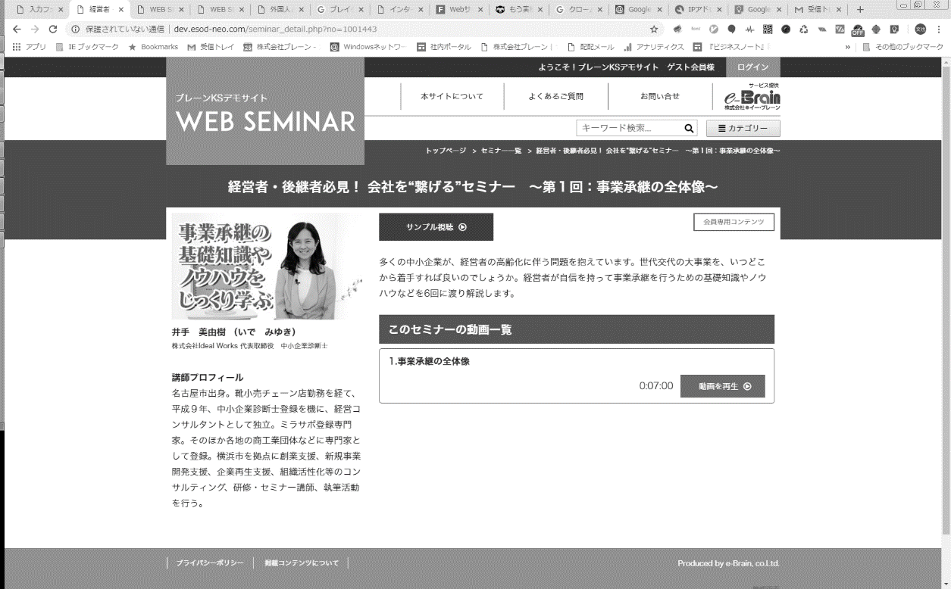

**インボイス制度と**

**電子帳簿保存法改正について**

“持続化補助金とは？”ウイズコロナに向け、売上を拡大するためにかかる費用の一部が補助される国の補助金です。経営計画書作成や補助金申請のポイントを学び、販路開拓や新サービス導入による売上拡大を目指しましょう！（公開期限：2024年4月30日）

**講 師**

税理士

大岡　百合子

|  |  |  |  |  |  |  |  |
| --- | --- | --- | --- | --- | --- | --- | --- |
|  | セミナー名 | 講師名 | 時間 |  | セミナー名 | 講師名 | 時間 |
| 一般経営 | ビジネスTikTokで  潜在顧客をファン化して売上アップする | 菅野 弘達 | 29分 | 研修・人材育成 | 経営者・管理者が  成果を出すための12の原理原則（5） | 片貝 竜也 | 8分 |
| 小さいお店でもデキる  チリツモ節約術（コストダウン） | 山口 香央里 | 65分 | ビジネスマナー基礎講座 | 樋口 智香子 | 80分 |
| 「融資関連支援策」の活用 | 川居 宗則 | 47分 | 芸能マネージャーが語る  ハラスメント対策 | 川瀬 弘世 | 36分 |
| 労務 | 人事労務　基礎講座 | 野澤 直子 | 98分 | 健康  ライフスタイル | 元大手高級有料老人ホーム  施設長が教える！  介護で仕事を辞めない働き方 | 岩見 俊哉 | 70分 |
| 税務  財務・経理 | 経理の基本と実務セミナー | 石川 和男 | 92分 | 法律 | 会社を護れ！　様々な労働問題に  ズバリお答えします  【3. ハラスメント・労災について】 | 米澤 章吾 | 11分 |
| 会社のお金の悩み解決講座  第1回 | 仲光 和之 | 8分 | 政治  経済 | SDGs 入門講座  ～親子でできる・家庭でできるSDGs ～ | 福田 多美子 | 45分 |

会員は専用ＩＤとパスワードを入れてログインする事により７００全てのコンテンツが視聴可能となります。

令和５年10月から導入される適格請求書等保存方式（インボイス制度）。一定事項が記載された請求書の保存が、消費税の仕入税額控除を受ける必要条件のひとつになります。本講座では電子帳簿保存法のポイントとインボイス制度への対応について解説します。

※掲載講師やタイトルは変更になる場合がございます

おすすめコンテンツ

※　ご視聴に必要なＩＤとパスワードになります

|  |  |
| --- | --- |
| **IDとパスワードは** | **ID：○○○　　パスワード：○○○** |

おすすめコンテンツ

**持続化補助金セミナー**

**～経営計画作成のポイント～**

**講 師**

髙坂診断士事務所 代表　中小企業診断士

髙坂　竜太



ＮＥＷ

ＮＥＷ

ＮＥＷ